**Bài tập** [**Tiếng Việt 1**](https://vndoc.com/tai-lieu-hoc-tap-lop-1)

**Bài 87: ep êp**

|  |
| --- |
| **Bà khép nhẹ** |
| **Gạo nếp** |
| **Chúng em** |

1. **Nối:**

|  |
| --- |
| **đổ xôi rất ngon.** |
| **xếp hàng vào lớp.** |
| **cánh cửa.** |

1. **Điền: ep hay êp?**

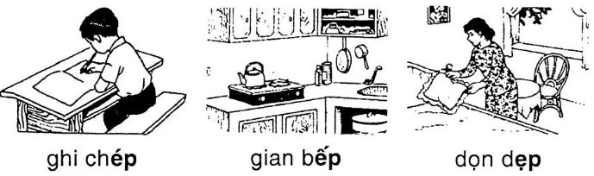

ghi ch……. gian b……… dọn d…….